Субкультуры, течения, движения, которые получили распространение в городе Гомеле.

1. Офники (околофутбольщики), или оффники (околофутбольные фанаты) – это молодые люди (чаще парни, но и девушки в этой субкультуре имеются), которые собираются в отдалённых местах (обычно за городом) и устраивают массовые драки «толпа на толпу». Офники обычно не нападают на неподготовленных людей, а выбирают либо заранее согласных на драку, либо заведомо сильных соперников.
Особенности:
Одежда.
Самая популярная причина для провокаций. Офник может попросить «пояснить за шмот», то есть потребовать у сверстника объяснений, почему тот носит одежду того или иного бренда. Именно она обычно является «опознавательным знаком» для других представителей субкультур. При этом подросток, носящий одежду «не по статусу», может вообще быть не в курсе подобных моментов;
Музыка.
Большинство офников обожают рэп. Если один из них услышит, что на звонке на смартфоне у другого подростка играет иной жанр музыки, то это также может быть причиной конфликта;
Политические взгляды.
У офников нет определенных интересов в этом плане. Некоторые из них вообще могут быть аполитичными. Но если «идейный» офник в разговоре со случайным прохожим выяснит, что тот придерживается других взглядов, то следует жаркий спор с последующим рукоприкладством.
Именно представители этого течения, субкультуры «осаждают» секонд-хенды в поиск одежды, которая отличает их от других подростков и служит маркером «свой-чужой» (C.P.Company, StoneIsland и FredPerry и другие).
Негативные явления:
Указанные группы подростков могут провоцировать агрессию и конфликты. В связи с тем, что офники зачастую являются воспитанниками спортивных секций, посещают тренажерные залы, последствия причинных физических травм и ущерба, могут быть серьезными. Более того, указанные группы подростков – это преимущественно учащиеся колледжей, подвержены влиянию, не имеют выраженной гражданской позиции.
2. «Дед инсайды» -молодежная субкультура дотеров-анимешников, которые считают себя «мертвыми внутри». В мемах этот образ высмеивается с помощью каламбура Dead – «дед» «Дед инсайдом» называют тех, кто опустошен внутри и склонен к апатии.
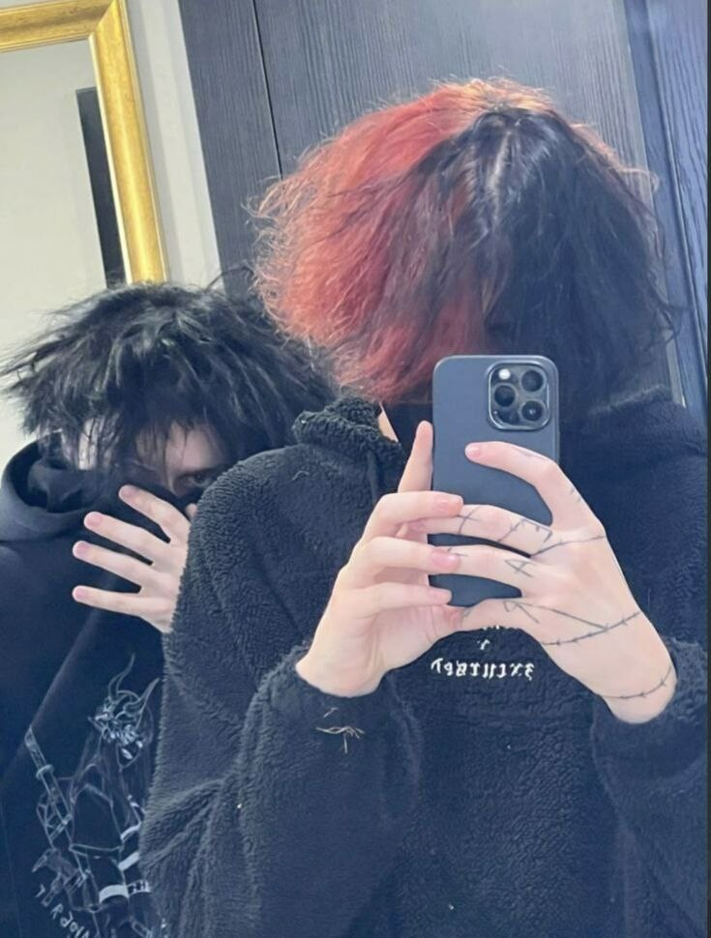

Характерной чертой «дед инсайда» является любовь к MOBA-игре Dota 2 и аниме, в частности к манге «Токийский гуль». В одежде «дединсайдов» преимущественно темные оттенки, а волосы часто окрашены в пепельный цвет.
Особенности:
Играют в “Доту 2” на pos 1/2 noroll.Смотрят аниме. Прежде всего – “Токийский гуль”.Любимый персонаж – Канеки Кен. Его образ часто ставят на аватарки в соцсетях.Смотрят стримеров. Прежде всего – Илья AlohadanceКоробкин.
Музыка.
Слушают XXXTentacion, LilPeep, опенинги из аниме, грустную музыку, тяжелую музыку.
Политические взглядытсутствуют.
Негативные явления.
Социологи отмечают, что в текстах всех «депрессивных» субкультур присутствует образ «мертвого героя», вернувшегося из потустороннего мира, чтобы завершить свои земные дела: месть защита угнетенных, любовь и т.д. Канеки Кен, ставший наполовину гулем после пересадки органов, внутренне меняется после жестокого плена и решает уничтожать тех, кто представляет угрозу для общества. А знаковая фигура для готов — рок-музыкант из фильма «Ворон», восстает из мертвых, чтобы отомстить.Образ мертвого героя влечет за собой депрессивную самоидентификацию у представителей «депрессивных» субкультур. Они ассоциируют себя с героем, восставшим из мертвых, которому нет места в обществе «нормальных». «Дед инсайды» не являются исключением — они противопоставляют себя остальным за счет безучастности, равнодушия или даже презрения к позитивным эмоциям. С учетом подвижной психики подростка, исключительно индивидуально, субкультура может оказать деструтивное влияние на состояние личности, ввести подростка в состояние депрессии.
ЧВК «Редан» - стихийное молодежное движение, часть аниме субкультуры deadinside (перевод: «мёртв внутри»). Название сообщества - это отсылка к японским комиксам, культовой мангеHunter x Hunter, в которой упоминается преступная организация «ГенейРёдан», известная как «Призрачная труппа» или «Паук». Именно поэтому участники ЧВК «Редан» предпочитают носить одежду с изображением паука, а также иную атрибутику с этим символом.
Представители субкультуры «Редан» отрицают наличие каких-либо националистических установок и говорят, что осуждают подобные проявления ненависти на расовой почве - об этом они сейчас активно пишут в своих сообществах и каналах.
Справочно:
24 февраля 2023 года в новостных медиа и телеграм-каналах появилась информация о массовой драке подростков в московском торговом (Российская Федерация) центре «Авиапарк». Самыми заметными участниками драки были юноши с длинными черными волосами, одетые в клетчатые штаны и вещи с изображениям пауков — именно так выглядят представители молодежной субкультуры ЧВК «Редан».
При изучении аккаунтов в сервисе для создания и просмотра коротких видео «Тик Ток», а именно аккаунтов «ЧВК Редан Гомель», «Даниил Прежин» и других, было установлено, что указанная субкультура распространяется в городе Гомеле, Жлобине, Речице. Были установлены видеофакты угроз со стороны так называемых «оффников» - околофутбольных группировок, или подростков, занимающихся в спортивных секциях, представителям субкультуры «Редан». Опасность явления состоит не столько в идеологии субкультуры, которая дублирует неформальные течения, сколько в противоборстве подростков не принимающих идеологическое мышление друг друга.
Сборы подростков происходят внутри, или возле крупных торговых центров. Согласно информации телеграм-каналов, которые не являются закрытыми и имеют свободный доступ на подписку, популярными местами сбора являются торговый центр «Мандарин», «Секрет».
Особенности:
Отличительной особенностью подростков, которые вошли в банду, является черная одежда с изображениями паука и цифры 4 и клетчатые штаны. Цифра 4 на пауке – созвучие японскому слову «смерть».

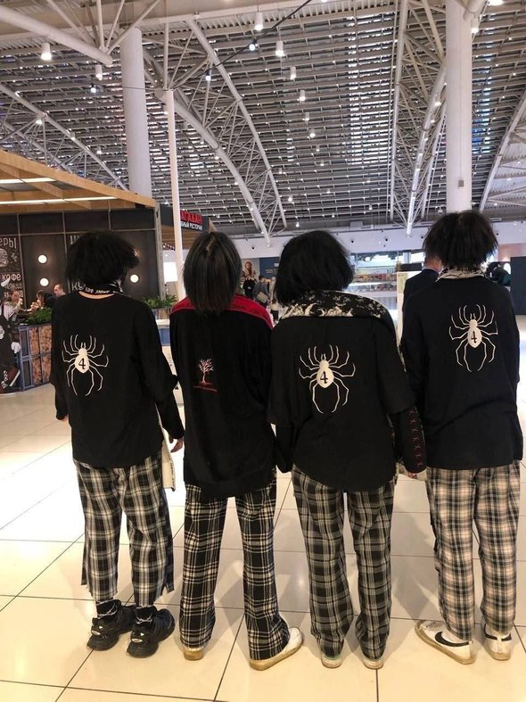

Негативные явления:
Указанные массовые сборы подростков, могут повлечь акты агрессии, как между несовершеннолетними, так и в отношении граждан, жителей города.

